|  |  |  |
| --- | --- | --- |
|  | **Carátula para entrega de prácticas** | |
| Facultad de Ingeniería | | Laboratorio de docencia |

Laboratorios de computación

salas A y B

|  |  |
| --- | --- |
| *Profesor:* | Ing. Karina García Morales |
| *Asignatura:* | Fundamentos de programación |
| *Grupo:* | 21 |
| *No de Práctica(s):* | 1 |
| *Integrante(s):* | Hernández Cruz Jessica |
|  |  |
|  |  |
| *Semestre:* | 2019-2 |
| *Fecha de entrega:* | Martes 12 de febrero del 2019 |
| *Observaciones:* |  |
|  |  |

CALIFICACIÓN: _________

**La computación como herramienta de trabajo del profesional de ingeniería**

**Objetivo:**

Descubrir y utilizar herramientas de software que se ofrecen en Internet que permitan

realizar actividades y trabajos académicos de forma organizada y profesional a lo largo de

la vida escolar, tales como manejo de repositorios de almacenamiento y buscadores con

funciones avanzadas.

**Desarrollo:**

Cada día se ha hecho más indispensable el uso de la computación como una herramienta que facilita las tareas y trabajos del día a día, por lo que es importante para el ingeniero el saber cómo funciona y cómo se puede mejorar este servicio.

Cuando se realizan proyectos, esta herramienta es muy útil para registrar actividades, tener documentos con información de dicho proyecto, crear repositorios de información que estén disponibles todo el tiempo y sea seguro que no se perderá la información, así como búsqueda de información en internet.

Algunas de las herramientas de apoyo son:

* Control de versiones

Esta herramienta nos ayuda a llevar un control de los cambios que se realizan en archivos, aunque sean diferentes, podemos regresar a la versión que queramos, en donde podemos hacer cambios y ver quien realizo esas modificaciones, así como saber el porqué se hizo ese cambio. Protege nuestros archivos de situaciones imprevistas, nos ayuda a realizar un mejor trabajo en equipo y nos da un respaldo de toda la información.

Existen tres tipos de sistemas de control de versiones:

1. Local

Todos los cambios realizados en los archivos se guardan en una base de datos local.

1. Centralizado

Este es muy útil para trabajos en equipo, ya que cada integrante sube sus cambios y descarga los archivos desde el servidor, si hay alguna falla en el proyecto éste te dice desde donde ya no funciono y quien fue el que realizó esa modificación.

1. Distribuido

En este servidor ya no es necesario conectarse a un servidor, todos los integrantes tienen una copia del archivo y las versiones de dicho archivo, por lo que, si algún usuario pierde su información, los demás usuarios pueden reestablecerla con sus copias, se pueden obtener los cambios en el archivo directamente del equipo de los demás usuarios.

1. Git

Es un controlador de versiones de código libre escrito en lenguaje C, por eso es muy utilizado.

* Repositorio: es en donde se encuentra el directorio de trabajo para organizar nuestro proyecto y están todos los archivos que lo integran.

1. Local

Se encuentra en el equipo del dueño y sólo él puede ingresar.

1. Remoto

Está alojado en la nube, por lo que es un servidor externo el cual necesita de internet, se tienen a la mano los archivos cuando los necesites, algunos ejemplos son: github.com, bitbucket.org o gitlab.com, los cuales cuentan con diferentes características.

1. Github

Es una plataforma de controlador de versiones y colaboración. Permite almacenar archivos de forma rápida y fácil, con herramientas para un mejor control de los proyectos.

* Operaciones en un repositorio

1. Agregar

Agrega archivos a nuestro repositorio que lo actualizan. Por lo regular son archivos creados o que se modificaron.

1. Commit

Se encarga de realizar informes de estado de los archivos para crear las versiones en nuestro repositorio, te pregunta el por qué de la modificación y deja una notita para después recordarle al usuario porqué se realizó dicha modificación.

1. Ramas (Branches)

La rama llamada master contiene nuestro proyecto revisado y funcionando, sobre las ramas llamadas bifurcadas se pueden hacer modificaciones, pero sin modificar lo que ya funciona, una vez realizadas éstas, se puede fusionar con la rama padre con los archivos aprobados.

* Almacenamiento en la nube

Es un modelo de servicio en donde los datos se almacenan, se administran y se respaldan de forma remota, se puede acceder a ellos a través de internet normalmente en servidores que están en la nube y que son administrados por el proveedor del servicio.

Algunos ejemplos son: Google Drive, SkyDrive, iCloud o Dropbox.

Además, hay algunos servidores como: Google Drive (Google) y SkyDrive (Outlook) que cuentan con herramientas varias y solo se necesita tener una cuenta de dichos proveedores.

* Google forms

En este espacio se pueden crear formularios para recaudar información sobre algún tema de interés y podemos determinar una estadística con los resultados.

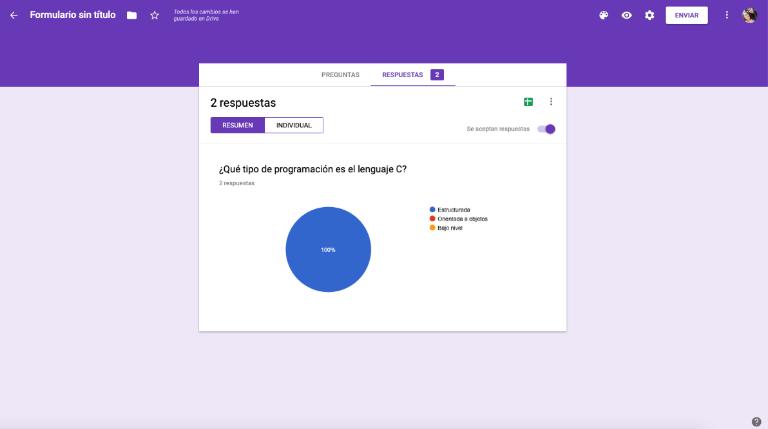

En esta imagen se hizo una pregunta que fue respondida por nuestros compañeros de fila.

* One note

En esta herramienta se pueden crear apuntes, donde puedes agregar información como si fuera un cuaderno, pero con la ventaja de que esta información se queda guardada en la nube.

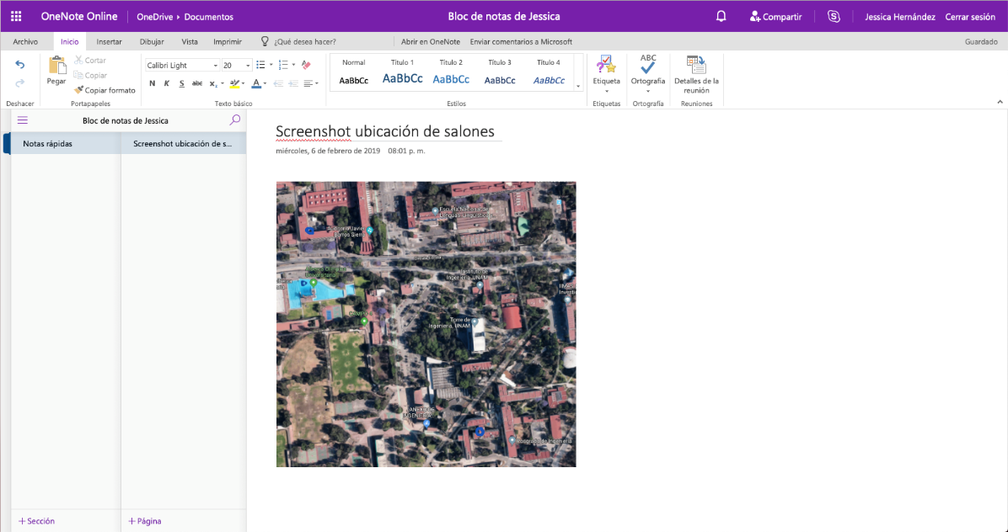

Impresión de pantalla que muestra la ubicación de los salones donde se nos imparten las clases de teoría y

laboratorio de Fundamentos de Programación.

* Dropbox

Es una herramienta que nos permite almacenar diferentes archivos en internet. Es necesario tener una cuenta.

* Buscadores de internet

Los buscadores catalogan, clasifican y organizan información de redes rastreadas (internet) para poder mostrarla en el navegador.

Algunos muy usados son: Yahoo utiliza WebRank, a partir de una escala del 1 al 10, mide la popularidad de una página web. Live Search utiliza un algoritmo que analiza diversos factores, como son el contenido de una página, el número y calidad de los sitios web que han enlazado la página, así como las palabras clave contenidas en el sitio. Google utiliza el llamado PageRank, que es un valor numérico que representa la popularidad que una página web tiene en Internet.

**Buscador de internet Google**

Es un buscador más utilizado, desarrollado por Page y Sergey Brin en 1997.

Tiene ventajas para la especificación de nuestras búsquedas.

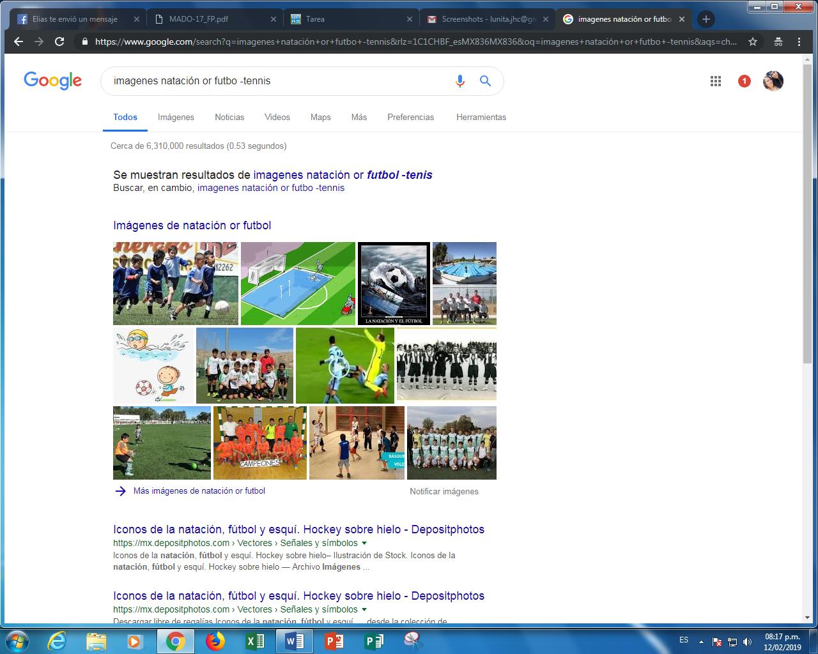

En esta impresión de pantalla se indica con la notación “or” que la búsqueda debe contener una palabra o la otra y con el

guion (-) que la búsqueda no debe contener esa palabra.

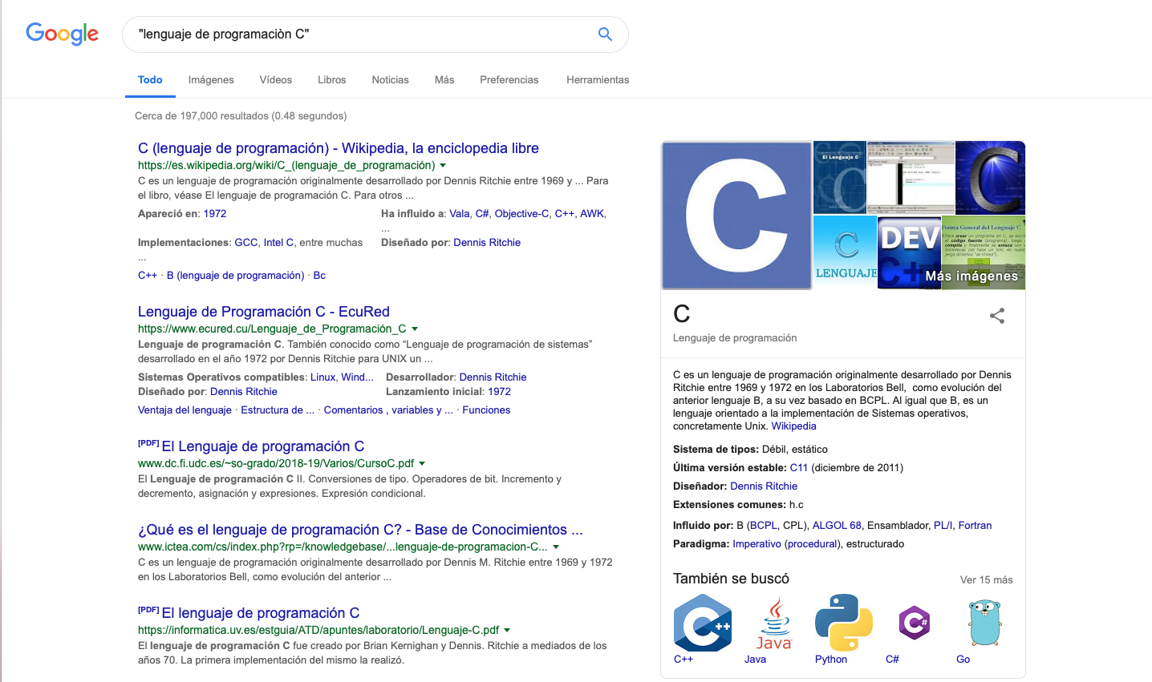

En esta impresión de pantalla indicamos con las comillas (“”), que busque toda la información perteneciente sólo

al lenguaje de tipo C.

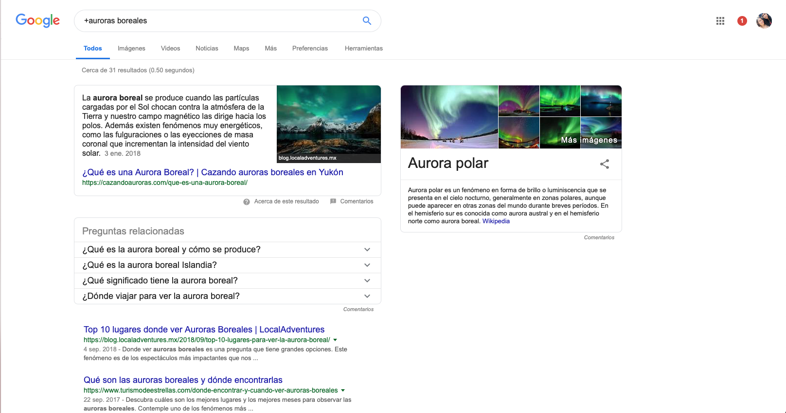

En esta impresión de pantalla se puede ver el uso del signo + para que se agregue la palabra que queramos a la búsqueda

y encuentre páginas que la incluyan.

* Comandos

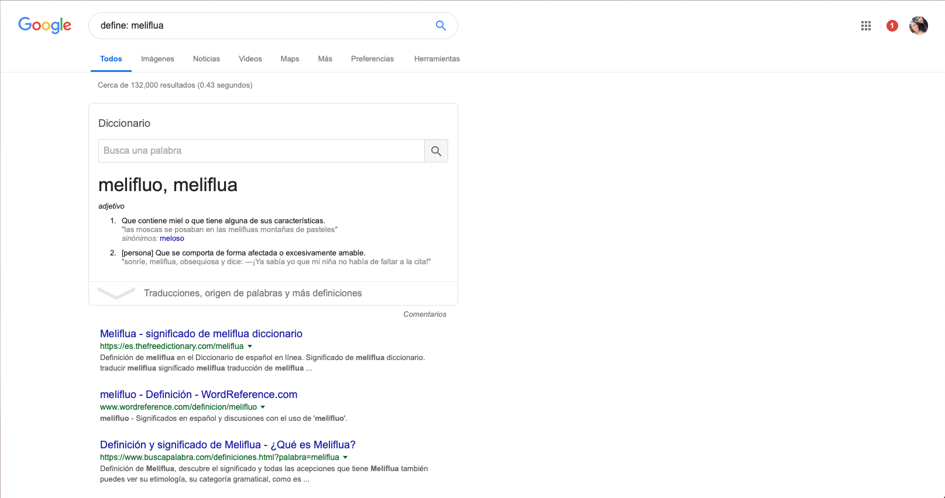

En esta impresión de pantalla agregamos la palabra define para buscar el significado de una palabra.

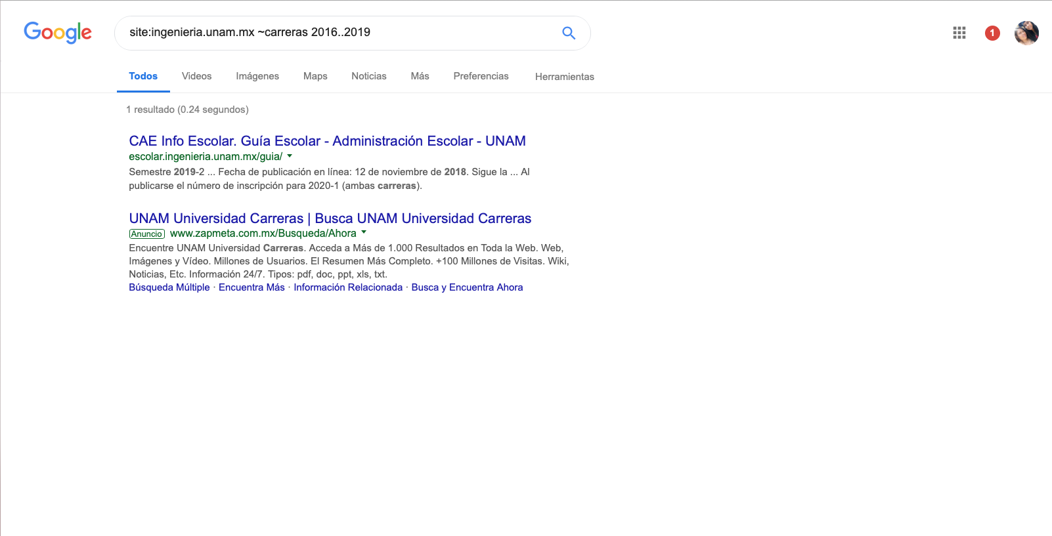

En esta impresión de pantalla utilizamos la palabra: site, para buscar en un sitio determinado, el símbolo (~) indica que

encuentre cosas relacionadas con las carreras y los puntos(..) que sea en un intervalo de números, en este caso del 2016 al 2019.

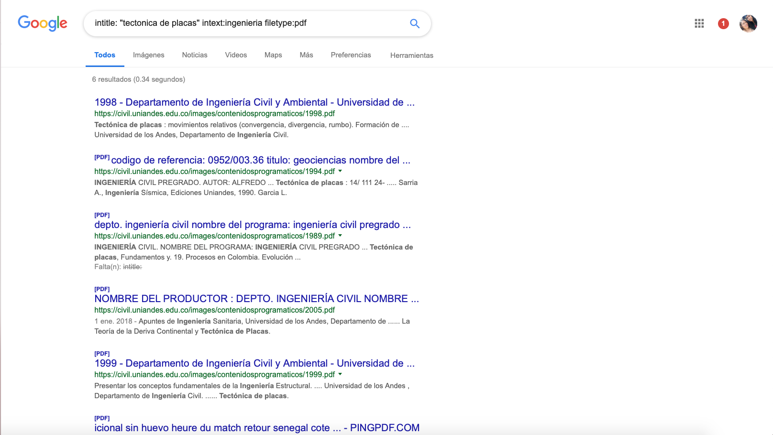

En esta impresión de pantalla utilizamos: intitle para encontrar páginas que contengan la palabra tectónica de placas en el título, intext para restringir los resultados donde se encuentre el término específico ingeniería y filetype para que cuando se realice la búsqueda se encuentre un tipo de archivo en particular.

Calculadora

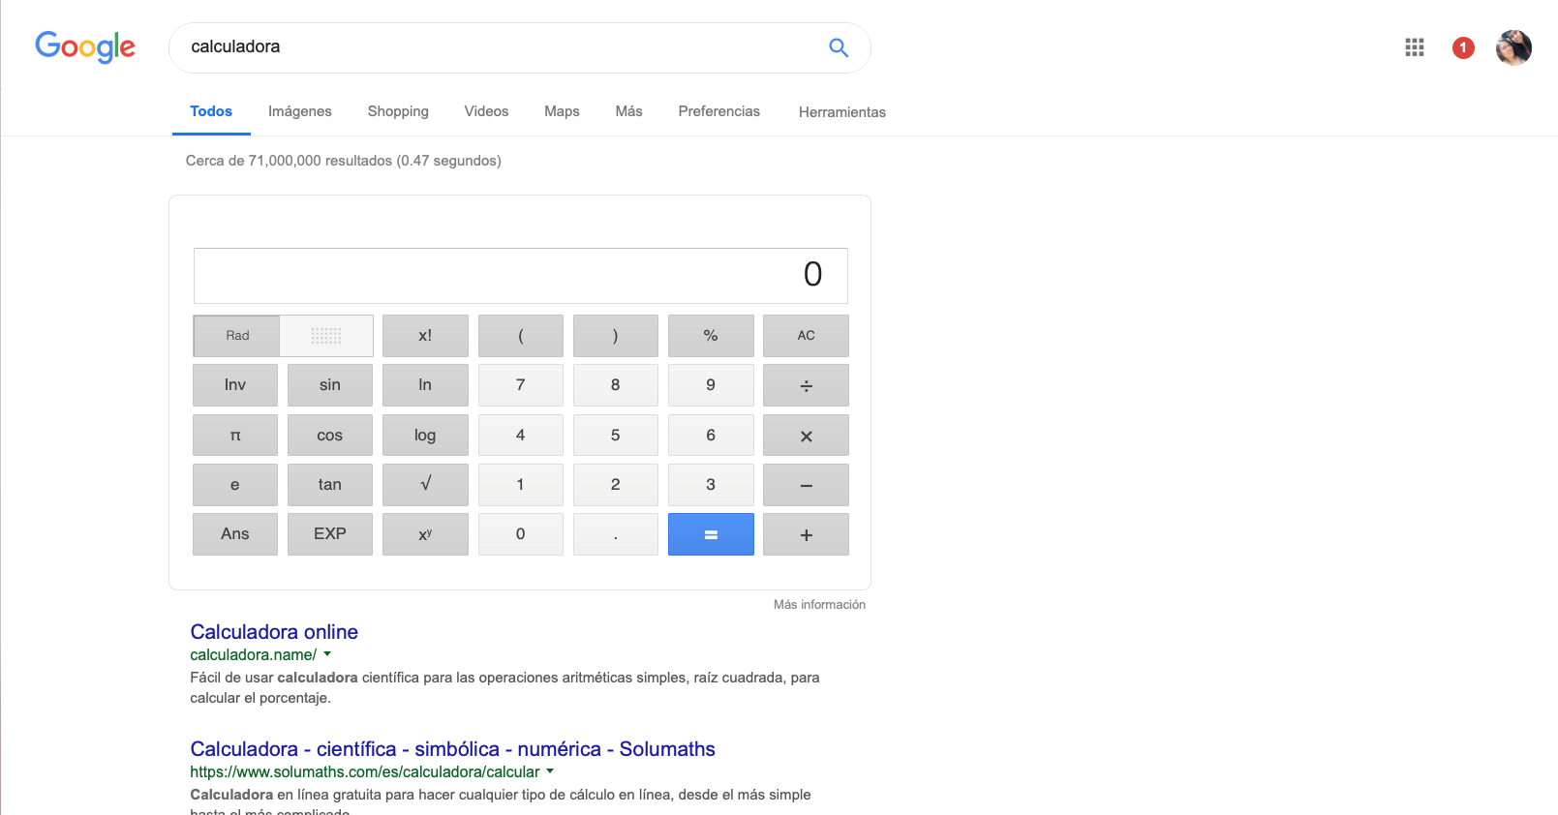

En esta impresión de pantalla buscamos la calculadora, en donde se pueden realizar operaciones.

Convertidor de unidades

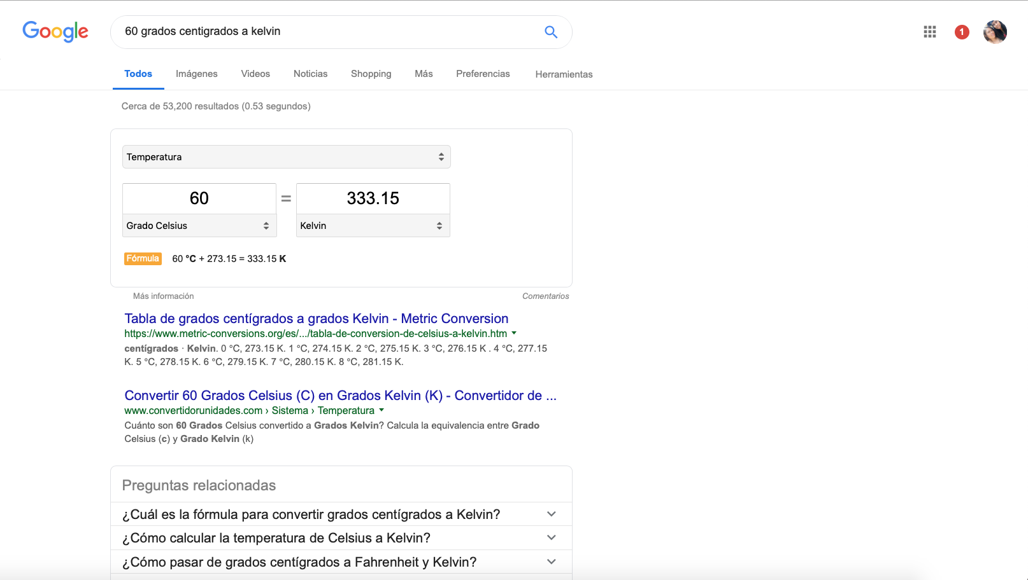

En esta captura buscamos el convertidor de unidades, donde podemos convertir cierta unidad como grados

Celsius a grados Farenheit.

Gráficas en 2D

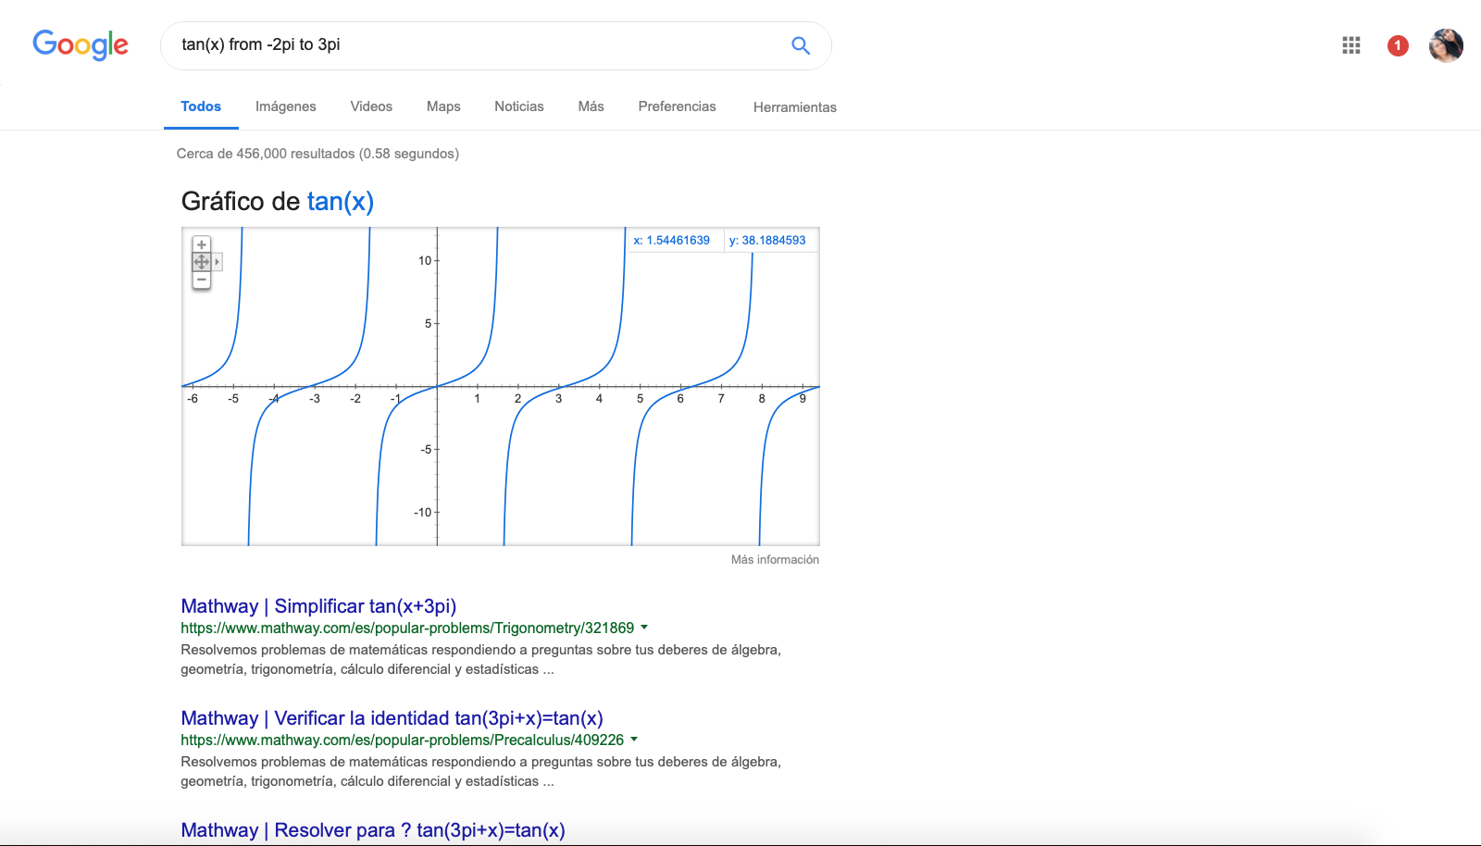

En esta impresión de pantalla se puede mostrar cómo podemos realizar gráficas indicando con la palabra “from” y “to” los intervalos

de donde queremos la gráfica.

Google Académico

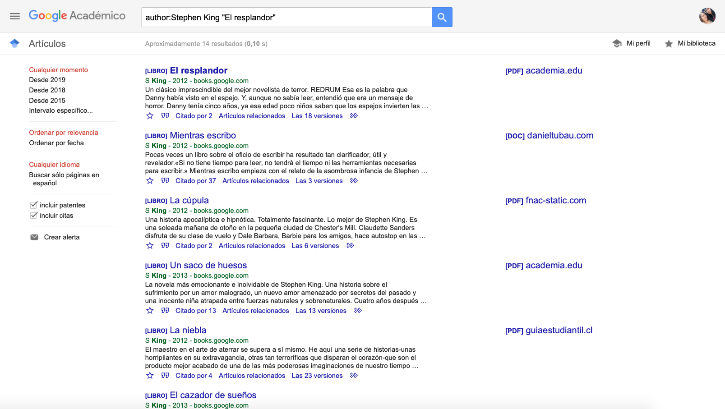

En esta impresión de pantalla utilizamos el comando autor:<nombre> e indica lo que se quiere buscar, artículos, libros y

publicaciones de dicho autor.

Google imágenes

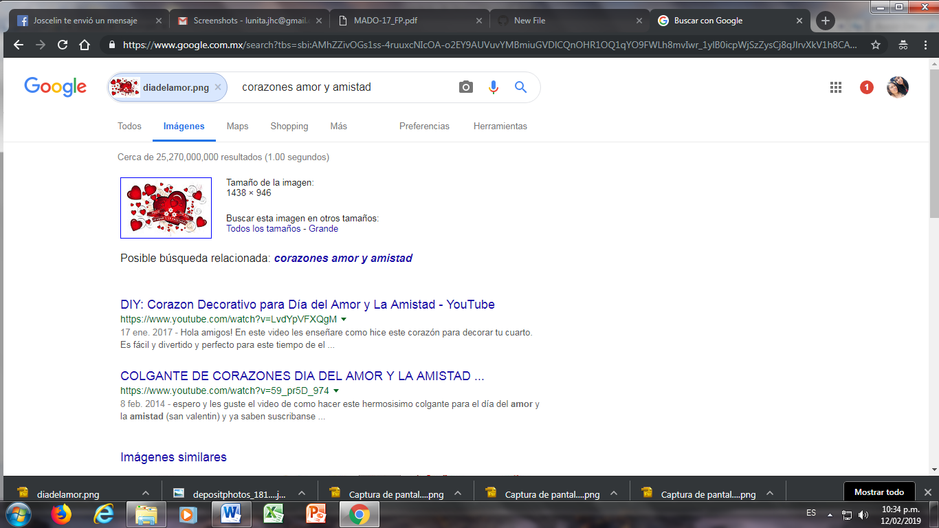

En esta impresión de pantalla buscamos en Google imágenes una imagen relacionada con el 14 de febrero,

arrastrándola desde el ordenador hacia el buscador.

**Conclusión**

El utilizar todas estas herramientas es de gran ayuda, nos ayudan a hacer un mejor uso de internet y de buscadores como Google, ya que desconocía varios te los términos y notaciones de búsqueda para tener información especializada o de determinados tema, y tipos de archivos. Creí que sería fácil ordenar los datos para buscar, pero tiene su orden y indicador para cada uno, Google es una gran gran herramienta, ya que contiene muchas aplicaciones que te ayudan, en nuestro caso podría ser Google Académico.

**Bibliografía:**

https://lcp02.fi-b.unam.mx